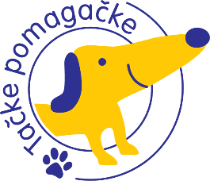

Obrazec za prijavo Beremo s Tačkami v Goriški knjižnici: APRIL 2024

Ime, priimek in starost otroka

Težave vašega otroka (disleksija, strah pred nastopanjem, težave pri branju, koncentraciji, razumevanju prebranega besedila …)

Telefon ali e-pošta za obveščanje

Obkrožite datum in uro srečanja | 1. ponedeljek, 8. 4. 2024: ob 17.00 in 17.30, v pravljični sobi  (Lili in psička Fia)  2. ponedeljek, 22. 4. 2024: ob 17.00 in 17.30, v pravljični sobi  (Lili in psička Fia)
Kontaktni podatki za srečanje s Tačkami v Goriški knjižnici | E: tacke.pomagacke@gkfb.si  Tel. št. 05-3309-125, Oddelek za mladino  Skrbnici projekta v Goriški knjižnici sta bibliotekarki Alenka in Darija.

